JavaScript

Clase EliminacionGaussiana

La clase `EliminacionGaussiana` es una implementación de la eliminación gaussiana, un método para resolver sistemas de ecuaciones lineales mediante transformaciones en una matriz. Esta clase permite realizar operaciones de eliminación gaussiana en una matriz.

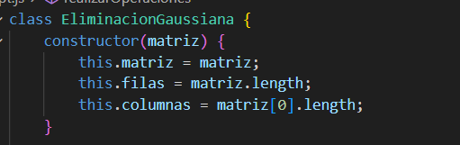

Constructor

En el constructor de la clase, se recibe una matriz como argumento y se inicializan las propiedades `matriz`, `filas`, y `columnas` con la matriz proporcionada, así como con el número de filas y columnas de la matriz.

Método imprimirMatriz()

El método `imprimirMatriz` toma la matriz actual y la formatea en una cadena de texto para su visualización. Cada fila de la matriz se separa por un salto de línea, y los elementos de cada fila se separan por espacios.

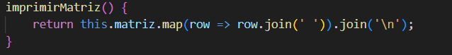

Método gauss()

El método `gauss` implementa el proceso de eliminación gaussiana para resolver un sistema de ecuaciones lineales representado por la matriz. Este método realiza los siguientes pasos:

1. Itera a través de las filas de la matriz.

2. Busca el elemento máximo en la columna actual y lo coloca en la fila actual (pivoteo parcial).

3. Realiza operaciones de eliminación en las filas restantes para hacer ceros debajo del pivote.

4. Realiza una sustitución hacia atrás para obtener la solución final.

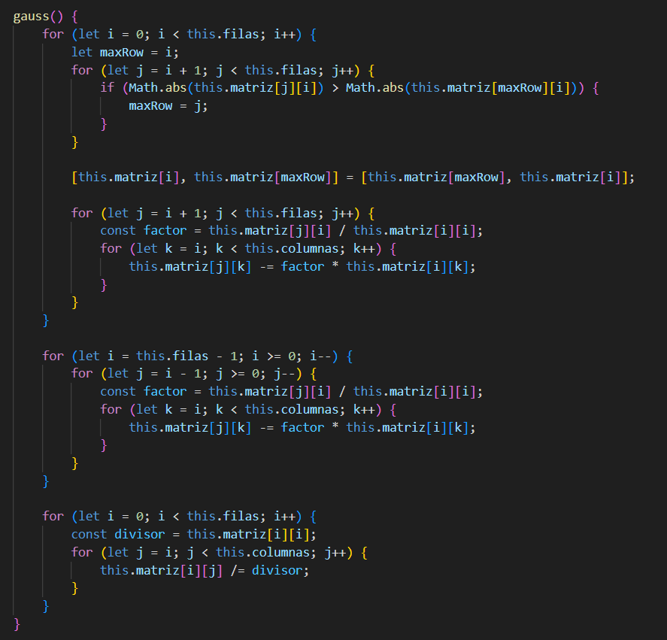

Función generarMatriz()

La función `generarMatriz` se ejecuta cuando el usuario hace clic en el botón "Generar Matriz". Esta función crea una matriz en la página web según el tamaño especificado por el usuario y muestra campos de entrada de números para llenar la matriz.

Función resolverGauss(

La función `resolverGauss` se ejecuta cuando el usuario hace clic en el botón "Resolver Gauss". Esta función obtiene los valores ingresados en la matriz de entrada, crea una instancia de la clase `EliminacionGaussiana`, resuelve el sistema de ecuaciones mediante eliminación gaussiana y muestra la matriz resultante en la página web.

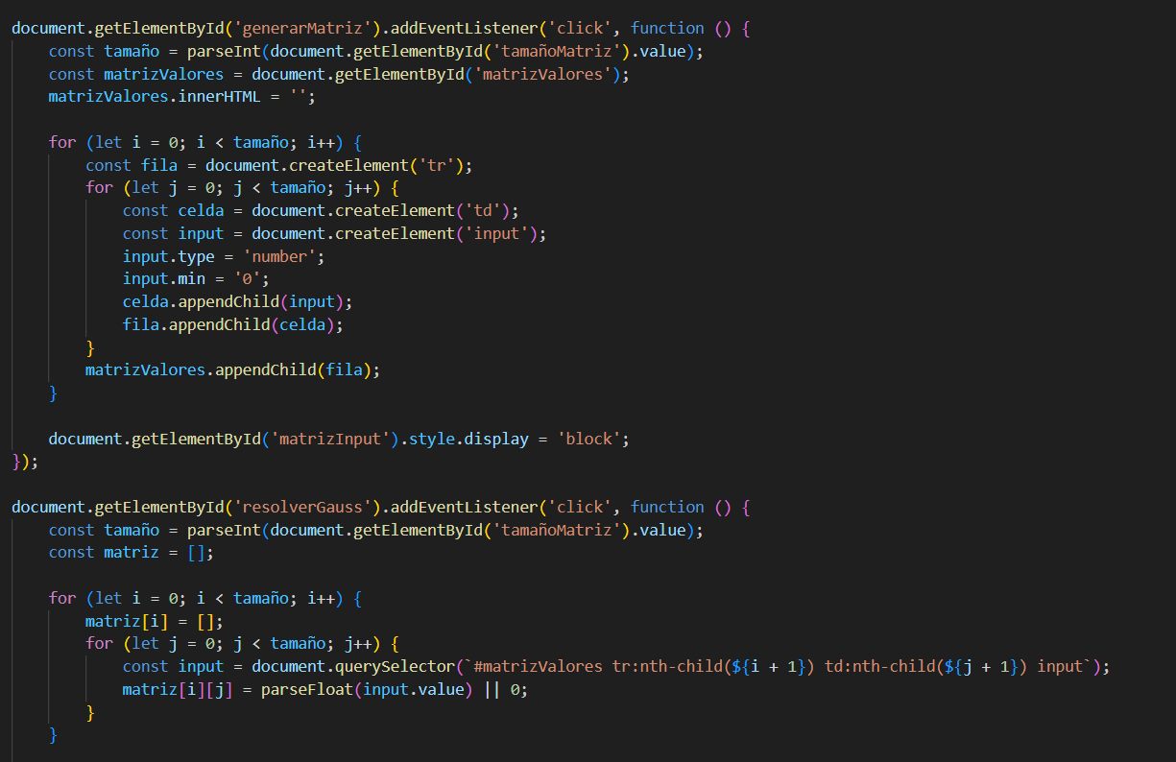

Función calcularCobro()

La función calcularCobro se activa cuando el usuario hace clic en el botón "Calcular Cambio". Esta función toma el valor total a pagar y el monto recibido del usuario. Luego, utiliza una instancia de la clase Calculadora para calcular el cambio en términos de monedas y billetes de diferentes denominaciones. El resultado se muestra en una lista en la página web.

Funciones relacionadas con el cuadro mágico

Función createMagicSquare()

La función createMagicSquare se ejecuta cuando el usuario hace clic en el botón "Generar Cuadro Mágico". Permite al usuario especificar el tamaño de la matriz (cuadrada) y crea una cuadrícula de entrada de números en la página web.

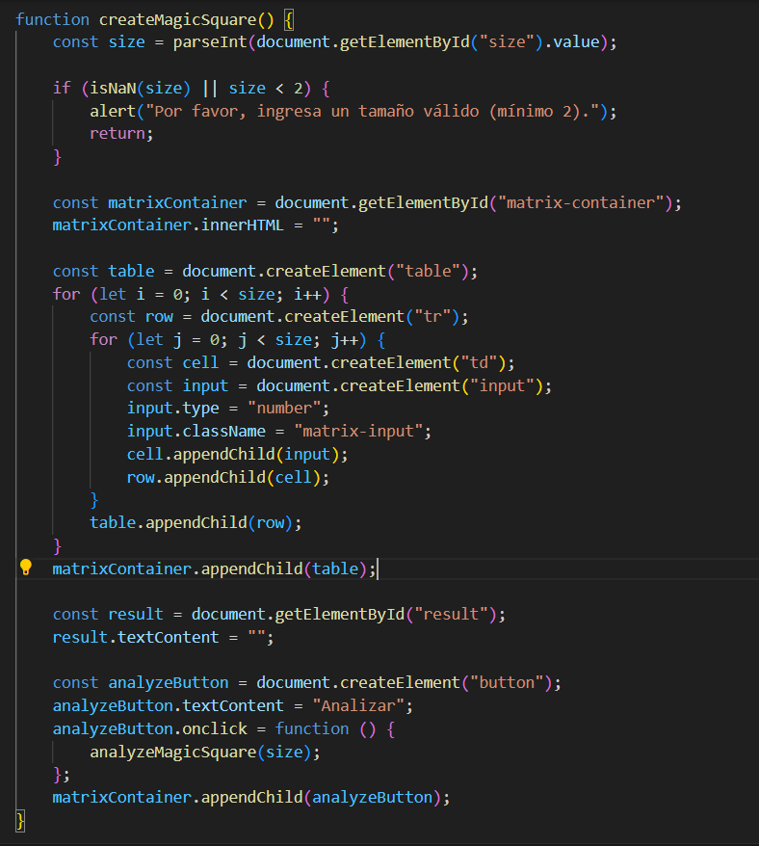

Función analyzeMagicSquare(size)

La función analyzeMagicSquare se activa cuando el usuario hace clic en el botón "Analizar". Esta función recopila los valores ingresados en la matriz y utiliza la clase MagicSquare para verificar si la matriz es un cuadro mágico o no. El resultado se muestra en la página web, indicando si se trata de un cuadro mágico y calculando su constante mágica.

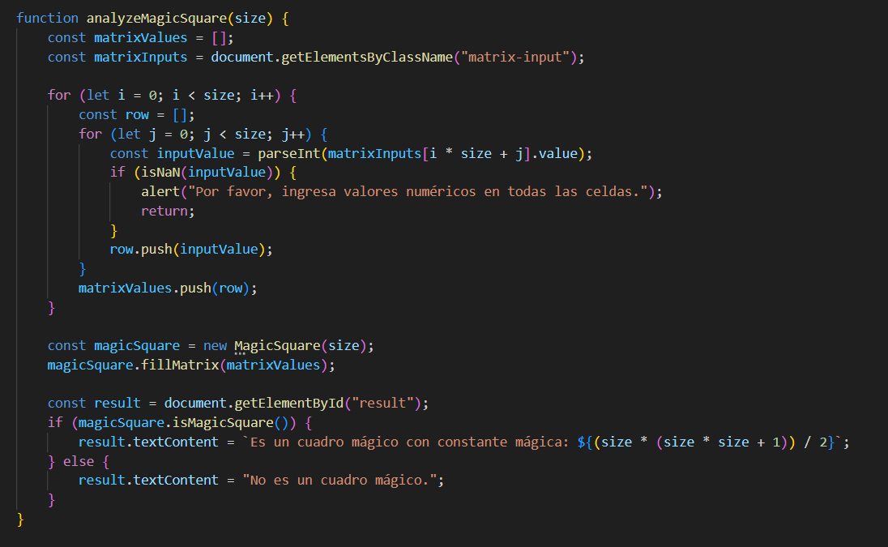

Función realizarOperaciones()

La función realizarOperaciones se ejecuta cuando el usuario hace clic en el botón "Calcular". Esta función obtiene los valores de dos matrices ingresadas por el usuario y realiza operaciones de suma, resta, multiplicación y división de matrices. Los resultados se muestran en la página web.

